簡介
姓名 | 黃偉揚 |  | 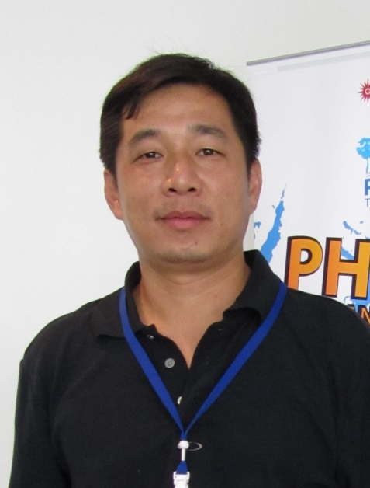
出生 | 民國57年3月9日
學歷 | 博士
任職 | 國立臺灣戲曲學院  1. 學務處體育組組長  2. 通識教育中心專任教師
專長 | 術科：籃球、體適能、肌力訓練  學科：運動社會學、運動心理學、體育行政、運動賽會管理
一、大專經歷
講師證書：講字第0六八一六三號
助理教授證書：助理字第0二四五二二號
90年8月1日至97年9月30日 臺北市立教育大學---兼任講師
97年10月1日至101年7月31日 臺北市立教育大學---兼任助理教授
101年8月1日至今 國立臺灣戲曲學院體育組---專任助理教授
二、學歷
78年臺北市立師範專科學校
86年臺北市立師範學院教育系畢業
90年臺北市立師範學院體育教學碩士畢業
98年國立臺北教育大學教育政策與管理研究所博士畢業
三、教學經歷
臺北市國小體育教師（78年8月1日-91年7月31日）
臺北市國小主任（91年8月1日-99年5月1日）
2009臺北聽障奧運後勤部（借調聽奧籌備處）
臺北市體育處國際運動賽會專案工作（99年5月1日-101年7月1日：借調臺北市體育處）
臺北市立教育大學兼任講師（90年8月1日-97年9月30日）
臺北市立教育大學兼任助理教授（97年10月1日-至今）
國立臺北教育大學資訊系兼任助理教授（98年8月1日-至今）
臺北市體育教師聯合甄試口試及試教委員（94年-至今）
臺北市國小候用主任甄試口試委員（102年-至今）
臺北市國小健康與體育輔導團委員（94年-101年7月31日）
臺北市立教育大學傑出校友獎（2011年）
2011年代表臺北市參加西亞及東南亞「亞洲區域論壇暨2012年倫敦奧運會籌備會」
2017世界大學運動會申辦計畫撰寫（98年10月1日-100年7月）
2017世界大學運動會志工群組學校召集人（104年10月1日-至今）
四、大專曾經開課課程
97學年度第一學期：運動社會學、運動行為學（市立教育大學兼任助理教授）
97學年度第二學期：運動賽會管理、運動科學原理（市立教育大學兼任助理教授）
98學年度第一學期：運動行為學、人際與公共關係（市立教育大學兼任助理教授）
98學年度第二學期：運動社會學、運動賽會管理（市立教育大學兼任助理教授）
99學年度第一學期：運動行為學、人際與公共關係（市立教育大學兼任助理教授）
99學年度第二學期：運動行為學、運動賽會管理（市立教育大學兼任助理教授）
100學年度第一學期：運動行為學、運動與文化（市立教育大學兼任助理教授）
100學年度第二學期：運動社會學、運動賽會管理（市立教育大學兼任助理教授）
101學年度第一學期：大一體育必修（國立臺灣戲曲學院專任助理教授）
101學年度第一學期：大一體育必修（國立臺灣戲曲學院專任助理教授）
101學年度第二學期：大二-四（選修游泳）（國立臺灣戲曲學院專任助理教授）
102學年度全學期：大一體育必修、大二-四游泳選修（國立臺灣戲曲學院專任助理教授）
103學年度第一學期：大一籃球必修（臺北市立大學兼任助理教授）
103學年度第二學期：體育研究所運動生理學、運動賽會管理（臺北市立大學兼任助理教授）
103學年度全學期：大一體育必修、大二-四游泳選修（國立臺灣戲曲學院專任助理教授）
104學年度第一學期：體育研究所運動生物力學、適應體育（臺北市立大學兼任助理教授）
104學年度第二學期：體育研究所運動生理學、運動賽會管理（臺北市立大學兼任助理教授）
104學年度全學期：大一體育必修、大二-四游泳選修（國立臺灣戲曲學院專任助理教授）
105學年度第一學期：體育研究所運動生物力學、適應體育（臺北市立大學兼任助理教授）
105學年度第二學期：體育研究所運動生理學、運動賽會管理（臺北市立大學兼任助理教授）
105學年度全學期：大一體育必修、大二-四游泳選修（國立臺灣戲曲學院專任助理教授）
五、專案計畫
2008年：行政院體委會「南遷計畫」政策評估之研究。行政院體育委員會專案研究計畫。
2010年：臺北市性別與運動之調查。臺北市政府教育局專案研究計畫。
2011年：新北市體育白皮書。新北市政府體育處專案研究計畫。
2011年：亞洲區域論壇研究報告書（OCA：西亞與東南亞國家奧委會）。臺北市政府研考會。
2014年：臺北市體育白皮書。臺北市政府體育局專案研究計畫。計畫主持人：官炎文教授。
2014年：2017世界大學運動會文宣編輯委員。
六、出版作品
黃偉揚（2007）。運動教練賽前與臨場心理轉換因素之研究。臺北縣：匯豐文化事業有限公司。（升等著作：新聞局登記證/局版台省業字第848號）
黃偉揚（2010）。後現代體育行政與管理思潮。臺北：洪葉文化事業有限公司。
黃偉揚（2012）。國際運動賽會管理-理論與實務。臺北：洪葉文化事業有限公司。
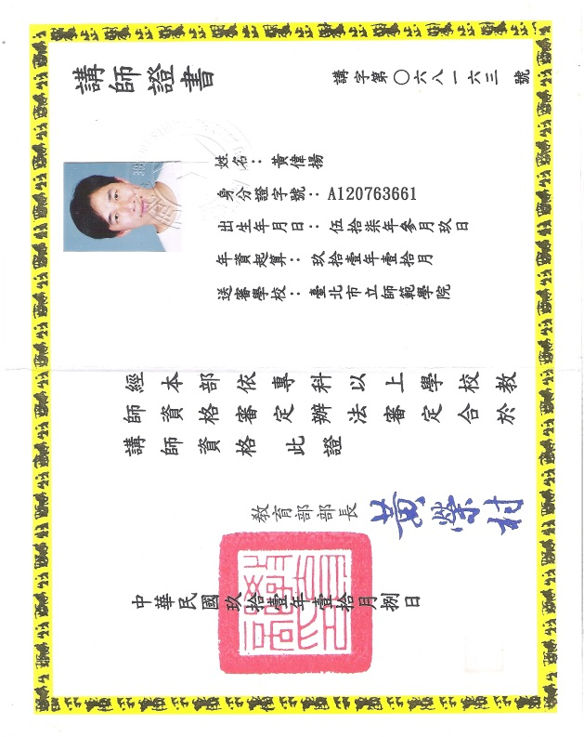 |  | 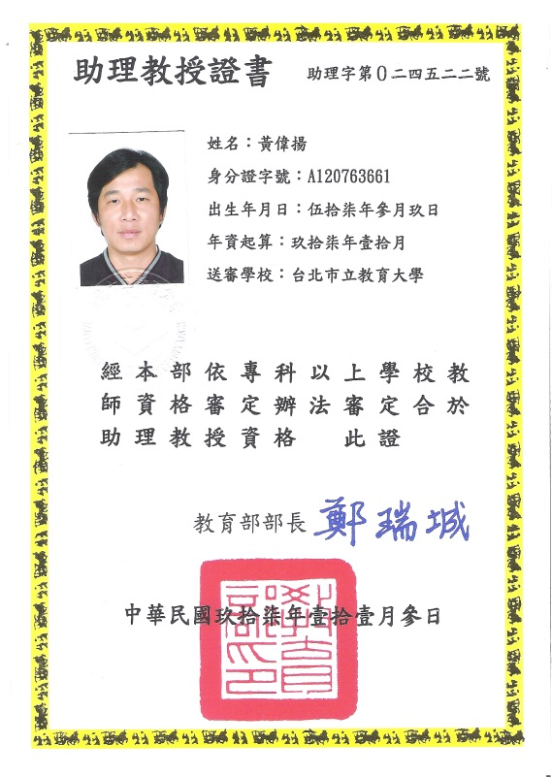
講師證書 |  | 助理教授證書
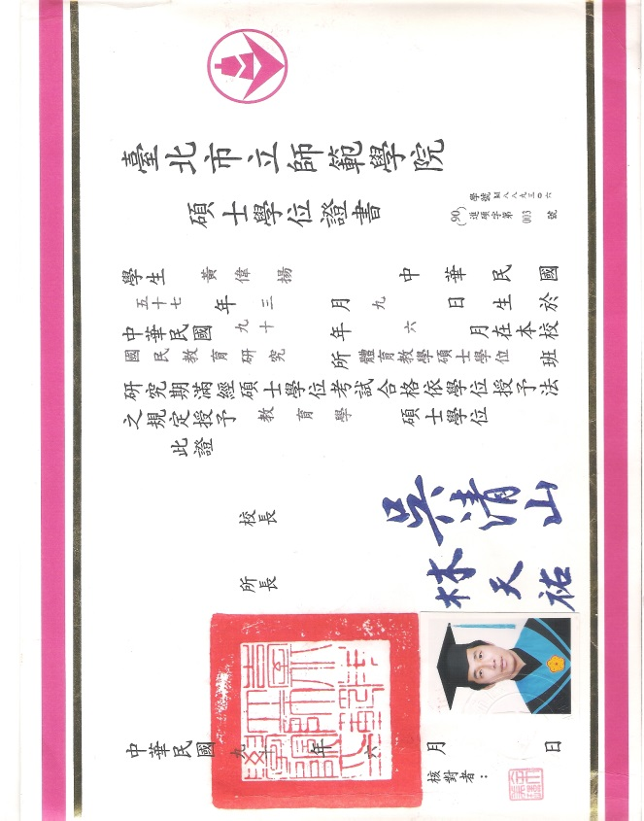
臺北市立師範學院體育教學碩士畢業證書 |  | 國立臺北教育大學教育政策與管理研究所博士畢業證書

